PRÁCTICA DE LABORATORIO VIRTUAL PHET
Presión hidrostática y atmosférica

Introducción
La presión es la fuerza que actúa sobre un área; existen diferentes tipos de presiones como la presión hidrostática si la presión la ejerce un líquido y la presión atmosférica si la presión la ejerce el aire de la atmósfera. El aparato que indica el valor de la presión total se denomina manómetro que mide la presión atmosférica más la presión hidrostática.

Objetivo

Comprender como ejerce la presión un líquido de acuerdo a su densidad, aceleración de la gravedad y su altura o profundidad.

Comprender la presión que ejerce el aire de la atmósfera.

Material
Equipo de cómputo
Internet
Desarrollo
- Abrir internet e ir a https://phet.colorado.edu/sims/html/under-pressure/latest/under-pressure_es.html
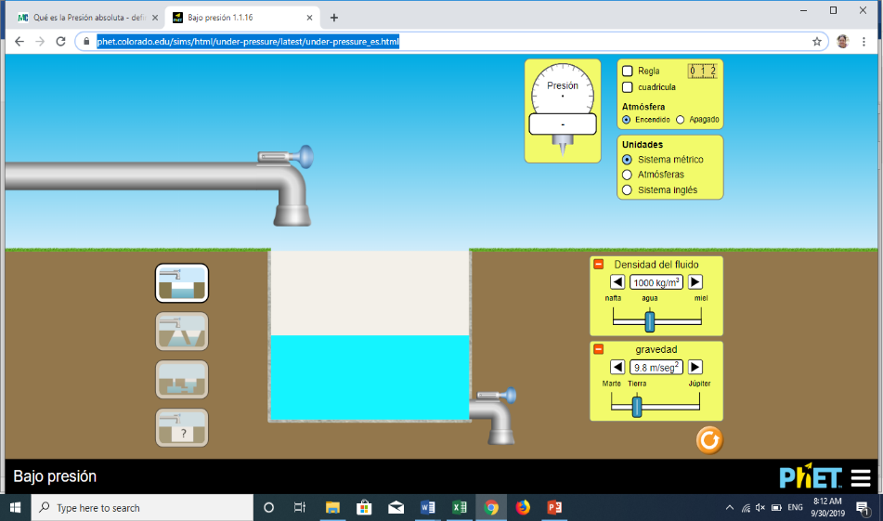

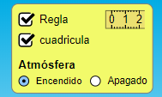
- Activar en la parte de arriba la regla y la cuadrícula.

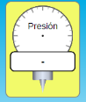
- Mover el manómetro a la profundidad donde se quiere medir la presión, como se muestra en la figura.
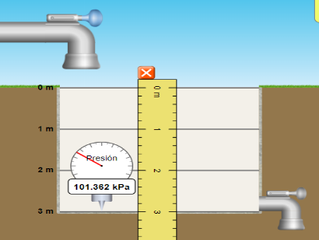

- Vacíe el recipiente y abra la llave a la altura que indique la tabla 1, anote la presión que indique el manómetro correspondiente a cada sustancia y anote el valor de la presión total (realice las operaciones correspondientes para obtener el resultado):
Tabla 1.
Altura o profundidad  (h) | Planeta Tierra
 | Nafta  (combustible)  ρ= 700 Kg/m³ |  |  | Agua  ρ= 1000 Kg/m³ |  |  | Miel  ρ= 1420 Kg/m³
 | Manómetro |  | Presión total | Manómetro |  | Presión total | Manómetro |  | Presión total
1.1 m

2.2 m

3 m

Presión |  | Fórmula |  |  | Variables |  |  | Unidades
Presión total |  | P_{total}= P_{h} + P_{atm} |  |  | P_{h}= Presión hidrostática  P_{atm} = Presión atmosférica |  |  | N/m² = Pascales
Presión hidrostática |  | P_{h}= ρgh |  |  | ρ= densidad (g/cm³, Kg/m³)  g= gravedad (9.8 m/s²)  h= altura (cm, m) |  |  | N/m² = Pascales
Presión atmosférica |  | P_{atm}= atm |  |  | 1 atm = 1.013 x 10⁵ N/m² |  |  | N/m² = Pascales

- De acuerdo a los resultados obtenidos en la tabla 1, realice lo siguiente:

- Compare las presiones obtenidas de cada sustancia y explique el efecto que tiene la densidad del fluido en la presión. Considere la misma altura del líquido.

- Compare las diferentes presiones obtenidas para cada sustancia en relación con la altura; explique el efecto que tiene la altura del líquido en la presión.

- Cambie de planeta y anote los resultados del manómetro en la tabla 2 y 3.
Tabla 2
Altura o profundidad  (h) | Planeta Marte  g= 3.7 m/s²
 | Nafta  (combustible)  ρ= 700 Kg/m³ | Agua  ρ= 1000 Kg/m³ | Miel  ρ= 1420 Kg/m³
 | Manómetro | Manómetro | Manómetro
1.1 m
2.2 m
3 m
Tabla 3
Altura o profundidad  (h) | Planeta Júpiter  g= 24.9 m/s²
 | Nafta  (combustible)  ρ= 700 Kg/m³ | Agua  ρ= 1000 Kg/m³ | Miel  ρ= 1420 Kg/m³
 | Manómetro | Manómetro | Manómetro
1.1 m
2.2 m
3 m

- De acuerdo a los resultados obtenidos en la tabla 2 y 3, realice lo siguiente:
- Compare las presiones obtenidas de Marte y Júpiter y explique el efecto que tiene la gravedad del planeta en la presión.
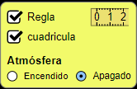
- En la sección de atmósfera selecciona “Apagado”

- Compare la presión que obtiene en el fluido cuando la atmósfera está en modo de “Encendido” con la que obtiene cuando la atmósfera está en modo de “Apagado” y explique el efecto que tiene la atmósfera en la presión.

Conclusiones: Realizar una conclusión de mínimo 3 líneas de extensión sobre lo que aprendió en la práctica.
Apellido: ________________________________________Nombre(s): ______________________________Grupo: ________

